 | Муниципальное автономное дошкольное образовательное учреждение  «Детский сад № 384» г. Перми

Разработали и провели
воспитатели
Боталова И.Л., Власова Г.Ф.

2013 г.

Цель: создание условий для установления партнёрских отношений с семьями воспитанников подготовительной к школе группы № 9.

Задачи:
- способствовать обеспечению преемственности в организации здоровье сбережения детей в детском саду и в семье;
- стимулировать родителей к организации оздоровительных мероприятий в семье;
- создать атмосферу общности интересов, эмоциональной поддержки и взаимопроникновения.

Предварительная работа:
- фотографирование детей на прогулке во время подвижных игр, физкультурном занятии на свежем воздухе, чистка зубов перед сном, закаливание после сна, утренняя гимнастика;
- разработка семейных проектов «Береги здоровье смолоду»,
- приглашение родителей на дегустацию чая из трав по народным рецептам (объявление);
Оборудование и материалы: экран и проектор для презентации семейных проектов, цифровой носитель с фотографиями детей, медали не болеющим детям (данные за год), травяные отвары для укрепления иммунитета, чайная посуда.

План проведения мероприятия:

1.Анализ заболеваемости детей в группе за 2012 – 2013 год.
2.Презентация семейных проектов (семьи Ланге, Поповы, Ремезовы, Шарифовы).
3.Презентация фотографий «Мы растем здоровыми » (на прогулке подвижная игра, физкультурное занятие на свежем воздухе, чистка зубов до сна, закаливание после сна).
4.Сюрприз для не болеющих детей: вручение медали «За здоровый образ жизни».
5.Загадывание загадок и рассказ о лечебных травах.
6.Дегустация родителями травяных отваров «Угадайте, из какой травы»

Ход мероприятия:
Родители и дети входят в зал и садятся на стульчики.
Воспитатели: Добрый вечер, дорогие родители и дети.
Как приятно, что мы снова собрались. Сегодня мы поговорим о здоровье. Что такое здоровье? (высказывания родителей и детей)
Здоровье человека – это главная ценность жизни, здоровье надо сохранять, сберегать, улучшать смолоду, с первых дней жизни ребенка. Здоровый ребенок в семье это самое важное для родителей. В детском саду мы систематически проводим закаливающие мероприятия: обливание прохладной водой, регулярные прогулки на свежем воздухе, физкультура на улице, витаминизация. И тем ни менее дети болеют. За 2012- 2013 учебный год в нашей группе 73случая заболеваемости , 2433 пропусков по болезни. У детей нашей группы, к сожалению, высокий уровень заболеваемости.
Нам бы хотелось узнать, как вы укрепляете здоровье ваших детей в семье.
Мы предлагали вам разработать проекты по здоровье сбережению детей и презентовать их на нашем мероприятии.

Начинаем презентацию семейных проектов «Береги здоровье смолоду».
Презентация проектов:
- Проект семьи Ланге Алины
«Художественная гимнастика – гармония нежности, красоты и силы»
(занятия художественной гимнастики Алине формируют правильную осанку, развивают мышцы, совершенствуют двигательные функции. Она вырастет пластичной, сильной, выносливой и здоровой).

- Проект «Береги здоровья смолоду» семьи Поповой Даши
(У Даши в рационе питания круглый год овощи, фрукты, мясо и крупы, исключены из питания колбасные изделия, газированные воды, и не посещают заведения типа «Фасфуда». В семье проводят процедуры закаливания: обливание, прогулки на свежем воздухе и витаминизация).
- Проект «Здорово быть здоровым» семьи Ларисы Ремезовой
( Для семьи Ремезовых фундамент здоровья это: утренняя гимнастика, закаливание, прогулки на свежем воздухе, режим дня, положительные эмоции и правильное питание).
- Проект «Что мы делаем, чтобы не болеть?» семьи Низами Шарифова (Низами посещает бассейн, чтобы быть выносливым, ходить на акробатику, чтобы быть сильным, и питается полезными продуктами, чтобы быть здоровым).
Воспитатели: А сейчас предлагаем вам посмотреть фоторепортаж « Мы растем здоровыми» (физкультурное занятие с детьми на свежем воздухе, подвижные игры во время прогулки, чистка зубов до сна, закаливание после сна).

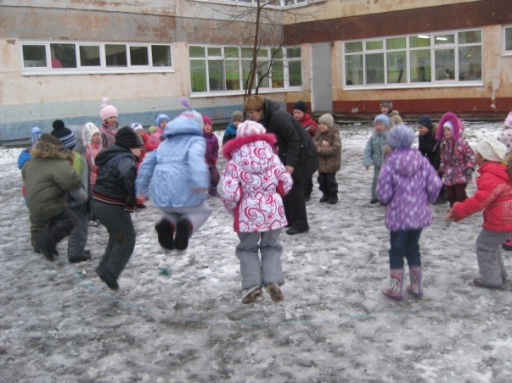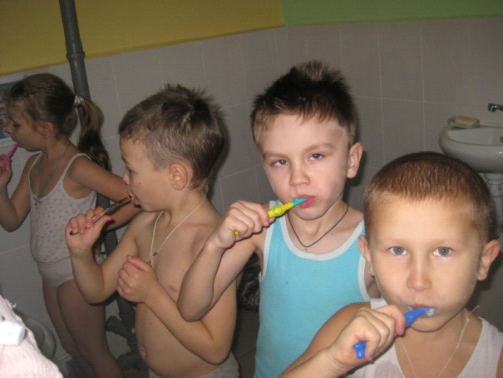

Воспитатели: Дети! Ваши родители приготовили рассказы о лечебных травах и загадки о них.
(родители читают по карточкам о лечебных травах)
«Черная смородина» (Черемных Ольга Ивановна)
В медицине как лекарственное средство используются плоды и листья, которые обладают противовоспалительным, потогонным, мочегонном действием. Отвар из листьев используют для лечения ревматизма, при почечно – каменной болезни, воспалении мочевого пузыря. Сироп из свежих плодов также используют при заболевании горла, осиплости. Свежий сок применяют при заболевании желудочно- кишечного тракта.
Отгадайте загадку:
Куст ажурный,
Листик фигурный,
Запах ароматный,
Чай приятный,
Черные ягоды
Всем ребятам надобны. (Ответ: черная смородина)

«Ромашка аптечная» (Ваулин Валерий Викторович)
В медицине используются цветочные корзинки. Настой цветочных корзинок ромашки оказывает противовоспалительное, кровоостанавливающее, вяжущее, болеутоляющее действие, а также седативное, потогонное, противосудорожное действие. Используют настой ромашки при гастрите, колите, простуде и т. д. Наружно настой ромашки можно применять как мягчительное средство при воспалении слизистых оболочек (например, при фарингите, тонзиллите, ангине)
«Отгадайте загадку»
На лужайке, у дорожке,
Рос цветок на длинной ножке.
По краю белый лепесток,
В центре желтенький глазок. (Ответ: ромашка)

«Малина обыкновенная» (Ковалева Галина Владимировна)
В медицине используются зрелые плоды. Сушеные обладают хорошим потогонным свойством. Плоды малины рекомендуется применять в виде настоя при простудных заболеваниях, при гриппе, ангине. А малиновое варенье любят все дети. Оно такое вкусное. А как хорошо малина помогает справиться с повышенной температурой при простуде! Очень вкусна и полезна малина с молоком.
«Отгадайте загадку»
Была зеленой, маленькой,
Потом я стала аленькой,
На солнце покраснела я,
И вот теперь я спелая! (Ответ: малина)

«Мать- и – мачеха» ( Чащухина Татьяна Сергеевна)
В медицине используются цветочные корзинки, которые собирают в начале цветения. Растение обладает противовоспалительным действием, усиливающим секрецию бронхиальных желез, отхаркивающим и потогонным действием.
Можно использовать в виде кашицы из свежих листьев против опухолей, нарывов, фурункулов. Свежие листья гладкой стороной можно прикладывать к голове при головных болях.
«Отгадайте загадку»
Ранние весенние желтые цветы,
Очень необычные зеленые листья.
С одной стороны лист блестящий и гладкий,
С другой он светлее, приятный и мягкий.
Скажите, цветочек как этот зовут?
Излечит детишек он от простуд (Ответ: мать- и – мачеха)

Воспитатели: Пришло время отметить детей, которые ни разу в год не болели. Мы вручаем медаль «Самый здоровый ребенок » Чащухиной Лизе и Низами Шарифову.
Поздравляем родителей Лизы Чащухиной и Низами Шарифова..
(вручение медали и выступление родителей как они борются за здоровье детей)
Благодарим т родителей, разработавших проекты. Желаем вам и детям здоровья и успехов.
Приглашаем родителей в группу на дегустацию травяных отваров с медом.

Дегустация родителями травяных отваров из плодов малины, мать- и –мачехи, ромашки аптечной, плодов шиповника, зверобоя
(родители дегустируют отвары, определяют из какой лечебный травы отвар, при каких болезнях его можно пить)

